KEMENTERIAN AGAMA
UNIVERSITAS ISLAM NEGERI RADEN INTAN LAMPUNG
PROGRAM PASCASARJANA (PPs)
Jl. ZA Pagar Alam Kedaton Bandar Lampung .Telp. 0721-5617070
http://www. http://pasca.radenintan.ac.id Email: pascasarjana@radenintan.ac.id

PEDOMAN
PENERIMAAN MAHASISWA BARU

PROGRAM PASCASARJANA
UNIVERSITAS ISLAM NEGERI RADEN INTAN LAMPUNG

Intellectuality, Spirituality, Integrity

DAFTAR ISI

- Kata Pengantar

- Peraturan Rektor Tentang Sistem Penerimaan Mahasiswa Baru

- Ketentuan Umum Penerimaan Mahasiswa Baru

- Pola Penerimaan Mahasiswa Baru Program Pascasarjana

- Alur Pendaftaran dan Registrasi

- Petunjuk Pendaftaran Mahasiswa Baru

- Prosedur Pendaftaran dan Tes Online

- Prosedur Penerimaan mahasiswa Pindahan

KATA PENGANTAR

Assalamu’alaikum Wr. Wb.

Kami atas nama Direktur Program Pascasarjana Universitas Islam Negeri Raden Intan mengucapkan selamat datang dan terima kasih atas kepercayaan saudara telah memilih program pascasarjana UIN Raden Intan Lampung sebagai salah satu tujuan untuk melanjutkan studi.

Buku panduan ini membantu saudara dalam melakukan proses pendaftaran dan registrasi untuk menjadi calon mahasiswa program pascasarjana Universitas Islam Negeri Raden Intan Lmpung. Secara singkat berisi tentang informasi umum pendaftaran, jalur penerimaan mahasiswa baru, ketentuan registrasi, ketentuan pengunduran diri, serta rincian perkiraan biaya Mahasiwa Baru .

Program Pascasarjana UIN Raden Intan Lampung sebagai Universitas Islam yang Menjadi Pusat Keunggulan Kajian Keislaman (The Center Of Excellence for Islamic Studies) yang responsif terhadap perkembangan Sosial, Keagamaan dan Menjunjung Tinggi Akhlakul Karimah. Semoga Allah SWT selalu melimpahkan rahmat dan hidayah-Nya kepada kita semua.

Wassalamu’alaikum Wr. Wb
Direktur,

Prof. Dr. H. Idham Kholid, M.Ag

KETENTUAN UMUM
PENERIMAAN MAHASISWA BARU
PROGRAM PASCASARJANA
UNIVERSITAS ISLAM NEGERI RADEN INTAN LAMPUNG

Sistem penerimaan mahasiswa baru program pascasarjana Universitas Islam Negeri Raden Intan Lampung bertujuan untuk mendapatkan calon mahasiswa yang berkualitas dan mempunyai kemampuan akademik dan atau prestasi non akademik untuk mengikuti dan menyelesaikan Pendidikan Tinggi dengan baik di program pascasarjana Universitas Islam Negeri Raden Intan Lampung.

Dalam pelaksanaan sistem penerimaan mahasiswa baru di Universitas Islam Negeri Raden Intan Lampung memiliki beberapa ketentuan, diantaranya:

- Seluruh proses penerimaan mahasiswa baru pada semua program studi baik reguler, non reguler (Beasiswa) pascasarjana melalui Pusat Penerimaan Mahasiswa Baru (P2MB) dengan koordinasi Program Pascasarjana

- Proses penerimaan mahasiswa dilakukan pada program pascasarjana dilakukan Satu kali dalam satu tahun akademik (semester gasal dan genap) sesuai dengan kuota yang telah ditetapkan berdasarkan rasio dosen.

- Penetapan mahasiswa baru yang telah diterima dilakukan melalui SK rektor, apabila terdapat penerimaan mahasiswa baru tidak melalui SK rektor, status mahasiswa dinyatakan tidak sah.

- Hal-hal lain yang tidak diatur dalam pedoman ini dapat diatur melalui keputusan rektor.

Pola Penerimaan Mahasiswa Baru Program Pascasarjana
Pola penerimaan calon mahasiswa baru program pascasarjana berupa penerimaan mahasiswa baru untuk program magister (S2) dan program doktor (S3). Teknis penyelenggaraan seleksi penerimaan calon mahasiswa baru pada kedua strata program tersebut dilakukan secara mandiri, namun tetap terkoordinasi dengan pimpinan universitas. Dalam hal ini, Direktur program pascasarjana menjadi koordinator pelaksana penerimaan calon mahasiswa baru yang berkoordinasi dengan Wakil Direktur, Kaprodi, dan seluruh personalia program pascasarjana di bawah naungan Rektor sebagai pelindung dan pembantu Wakil Rektor I sebagai penasihat. Sistem penerimaan calon mahasiswa baru program pascasarjana meliputi kategori umum dalam standar pascasarjana dan kategori khusus terkait erat dengan karakteristik masing-masing prodi. Hal ini tidak jauh berbeda dengan sistem penerimaan mahasiswa baru program sarjana yang secara teknis serupa dengan SMBJM, baik bagi program magister (S2) maupun doktor (S3). Seleksi penerimaan calon mahasiswa baru program pascasarjana lebih mempertimbangkan kematangan kualitas calon mahasiswa baru terkait dengan pendalaman keilmuan pada masing-masing prodi pascasarjana yang dituju. Pola seleksi calon mahasiswa baru pascasarjana serupa dengan pola seleksi pada calon mahasiswa baru program pascasarjana. Hal ini dapat dicermati pada (1) model seleksi, (2) mekanisme seleksi, (3) materi seleksi, dan (4) persyaratan seleksi calon mahasiswa baru pada program pascasarjana.
Model seleksi calon mahasiswa baru program pascasarjana. Seleksi penerimaan mahasiswa baru program pascasarjana berupa seleksi langsung, yaitu (1) tes TOEFL, (2) Tes Potensi Akademik (TPA), (3) Tes Kompetensi Dasar (TKD), dan (4) tes wawancara.

Seleksi ini tidak berlangsung serentak secara nasional, namun diatur menurut kebijakan masing-masing perguruan tinggi. Dalam hal ini juga tidak dikenal penerimaan calon mahasiswa baru jalur undangan (SNMPTN) seperti pada program sarjana dan diploma. Jika orientasi pada seleksi penerimaan calon mahasiswa baru program sarjana dan diploma lebih menekankan keunggulan calon mahasiswa baru sebagai potensi untuk dikembangkan pada prodi yang dipilihnya, maka orientasi pada program pascasarjana lebih menekankan pada kesiapan calon mahasiswa baru sebagai potensi untuk mendalami kelimuan pada prodi yang akan ditekuni.
Mekanisme seleksi. Penyelenggaraan seleksi penerimaan calon mahasiswa baru program pascasarjana dilaksanakan setahun satu kali beriringan dengan penerimaan mahasiswa baru program sarjana. Hal ini dapat dilakukan secara bertahap atau bergelombang sesuai kebijakan panitia, namun penyelengaraan perkuliahan harus mengikuti kalender akademik universitas. Seleksi penerimaan calon mahasiswa baru program pascasarjana dilakukan dengan sejumlah tahapan dari tahap (a) pendaftaran, (b) seleksi hingga pengumunan hasil seleksi, serta tahap (c) matrikulasi. Pendaftaran calon mahasiswa baru program pascasarjana dilakukan secara langsung maupun online. Seleksi calon mahasiswa baru dilakukan secara mandiri oleh masing-masing prodi pascasarjana yang dikoordinasikan oleh direktur program pascasarjana di bawah naungan Rektor sebagai pelindung dan Wakil Rektor I sebagai penasihat. Pengumunan hasil seleksi dilakukan secara terbuka dan transparan untuk kepuasan peserta seleksi dan kualitas mutu masing-masing prodi. Matrikulasi dilakukan sebagai inisiasi institusi untuk menata aspek akademik dan nonakademik calon mahasiswa baru sebelum mengikuti perkuliahan selanjutnya.

Materi seleksi. Materi seleksi berupa (1) tes TOEFL dengan bobot 10%, (2) Tes Potensi Akademik (TPA) dengan bobot 30%, (3) tes kompetensi dasar dengan bobot 30%, dan (4) tes wawancara dengan bobot 30%. Tes TOEFL dilakukan melalui koordinasi dengan lembaga/unit kebahasaan untuk penyiapan (a) materi tes dan personalia pelaksana tes, (b) waktu dan tempat pelaksanaan tes, hingga (c) pengumuman hasil tes. TPA dan TKD dilakukan melalui tes tulis oleh panitia penerimaan calon mahasiswa baru program pascasarjana. Tes wawancara dilakukan oleh pewawancara khusus yang disiapkan oleh masing-masing prodi untuk mencermati potensi calon mahasiswa secara lebih dalam.
Persyaratan seleksi. Persyaratan seleksi calon mahasiswa baru program pascasarjana meliputi (1) syarat umum, (2) syarat akademik, dan (3) syarat administrasi seperti yang terdapat pada program sarjana. Syarat umum berkenaan dengan status kewarganegaraan dan formalitas pendidikan calon mahasiswa baru. Syarat akademik berkenaan dengan aspek-aspek pendukung kualifikasi keilmuan calon mahasiswa baru. Syarat administrasi berkenaan dengan sejumlah dokumen yang mendukung kelengkapan administrasi calon mahasiswa baru. Ketiga syarat tersebut dapat dijabarkan sebagai berikut.
- Syarat Umum
Syarat ini menegaskan bahwa calon mahasiswa pascasarjana adalah warga negara Indonesia (WNI) yang memiliki ijazah sesuai bidang ilmu dari perguruan tinggi yang terakreditasi. Bagi warga negara asing (WNA), di samping dituntut kepemilikan ijazah seperti pada WNI, juga harus dilengkapi izin belajar dari Kementerian Riset Teknologi dan Pendidikan Tinggi serta kemampuan berbahasa Indonesia yang baik dan benar untuk belajar di program pascasarjana.

- Syarat Akademik
Syarat ini meliputi (1) kepemilikan ijazah S1/sederajat (untuk program magister) atau S2/sederajat (untuk program doktor) yang linear dengan program studi yang dipilih. (2) IPK minimal 2,75 (untuk magister) atau 3,00 (untuk program doktor). Jika tidak, maka harus ada rekomendasi dari mantan dosen pembimbing atau pakar yang relevan dengan bidang ilmu maupun program studi yang diperoleh. Untuk lulusan D4 IPK harus di atas 3,00 dan wajib mengikuti matrikulasi 12 SKS. (3) Memiliki kemampuan bahasa Inggris dengan nilai setara TOEFL 500 (untuk program magister) atau 550 (untuk program doktor). Jika tidak tercapai, maka harus diupayakan tercapai sebelum ujian proposal/komprehensif. (4) Mengajukan kerangka usulan penelitian (proposal) sesuai bidang atau ruang lingkup keilmuan yang akan dikembangkan. (5) Menunjukkan karya ilmiah dan hasil penelitian yang telah dihasilkan lima tahun terakhir.
- Syarat Administrasi
Syarat ini meliputi (1) kepemilikan foto copy ijazah dan trankrip nilai yang telah dilegalisir. (2) Surat keterangan sehat dan surat tugas/izin belajar. (3) Daftar riwayat hidup. (4) Rekomendasi dari dua orang mantan dosen dan seorang guru besar atau doktor dari bidang ilmu yang dipilih. (5) Bukti pendaftaran online dari Kementerian Riset Teknologi dan Pendidikan Tinggi serta formulir permohonan Beasiswa 5000 Doktor (6) Kartu tanda peserta seleksi hasil pendaftaran online dan bukti pembayaran seleksi pascasarjana.

Prinsip-prinsip penerimaan calon mahasiswa baru pascasarjana. Seperti pada penerimaan calon mahasiswa baru program sarjana dan diploma, penerimaan calon mahasiswa baru program pascasarjana juga mengacu pada (1) prinsip keadilan, (2) prinsip keterbukaan, (3) prinsip kesesuaian, dan (4) prinsip keberlanjutan. Keempat prinsip tersebut terinternalisasi pada sistem penerimaan calon mahasiswa baru program pascasarjana yang ditegaskan melalui kebijakan direktur program pascasarjana tentang sistem penerimaan calon mahasiswa baru program pascasarjana setiap tahun. Prinsip keadilan, yang di dalamnya meliputi prinsip (a) keterjangkauan, (b) prinsip ekuisitas, dan (c) prinsip pemerataan, dituangkan dalam kebijakan tentang persyaratan dan kuota penerimaan calon mahasiswa baru program pascasarjana. Prinsip keterbukaan dituangkan dalam kebijakan tentang mekanisme seleksi penerimaan calon mahasiswa baru program pascsarjana. Prinsip kesesuaian dan prinsip keberlanjutan dituangkan dalam kebijakan tentang formasi penerimaan calon mahasiswa baru program pascasarjana.
Beasiswa program pascasarjana. Bantuan studi bagi mahasiswa pascasarjana dapat diberikan dalam bentuk beasiswa dari berbagai instansi pemerintah maupun swasta. Beasiswa pascasarjana dari pemerintah pusat atau kementerian Agama 5000 Doktor, berupa Beasiswa Unggulan Dosen Indonesia-Dalam Negeri (BUDI-DN). Beasiswa ini diberikan oleh Kementerian Agama kepada dosen tetap negeri di PTN dan yang diperbantukan di PTS serta dosen tetap PTS yang telah memiliki Nomor Induk Dosen Nasional (NIDN). Bagi mahasiswa pascasarjana yang merupakan para dosen dari perguruan tinggi yang tidak bernaung di bawah Kementerian Riset Teknologi dan Pendidikan Tinggi (seperti kementerian Agama), dapat mengusulkan beasiswa melalui instansi masing-masing kepada kementerian terkait. Begitu juga dengan mahasiswa pascasarjana dari para PNS yang bukan dosen dapat mengusulkan beasiswa di instansi masing-masing.

Peraturan Penrimaan Mahasiswa Program Beasiswa 5000 Dokto di atur oleh Kementerian Agama Pusat dan Pendaftran dilakukan secara online. PTN yang dituju hanya melakukan proses seleksi / tes masuk, soal Tes dan penetapan Kelulusan di lakukan oleh Kementerian Agama Pusat.

ALUR PENDAFTARAN DAN REGISTRASI (DAFTAR ULANG)

Alur Pendaftaran dan Registrasi (daftar ulang) Mahasiswa Baru Jalur Umum

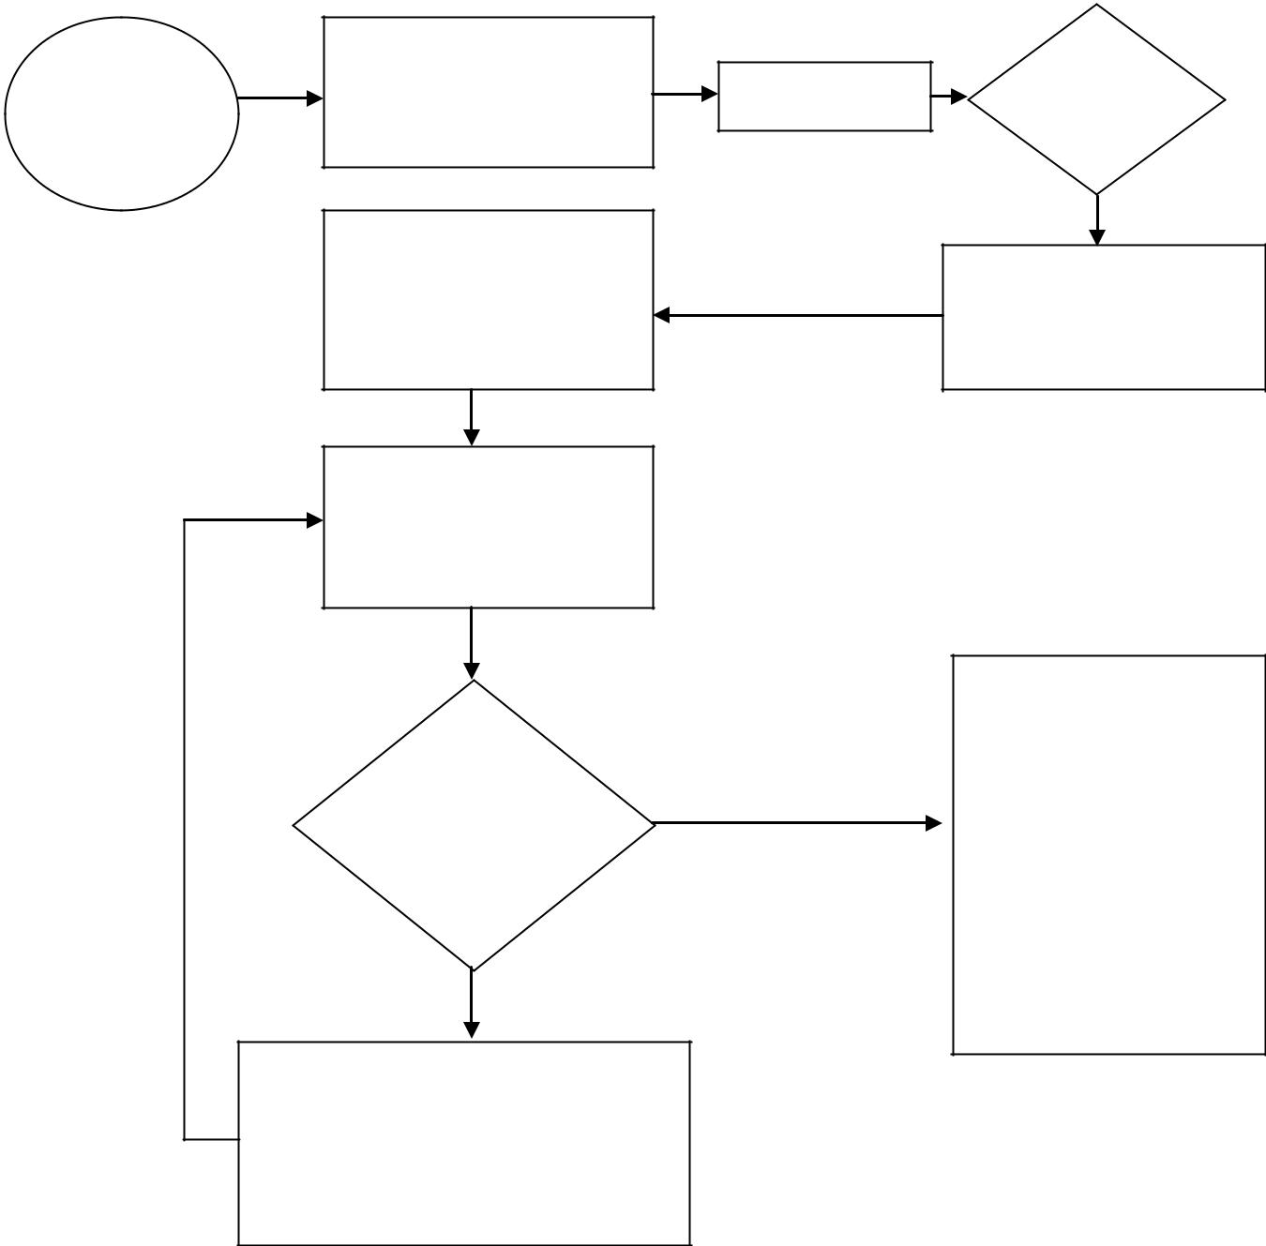
Calon
Mahasiswa

Baru

Mendaftar online
dengan mengisi

formulir pendaftaran

Registrasi/membayar
pendaftaran untuk

Mendapatkan NIM di

P2MB

Membayar daftar ulang/
registrasi mahasiswa
baru di Bank Syari’ah
Mandiri (BSM )

Sesuai

dengan Biaya
Daftar ulang

Tidak

Ke Loket : BAK

- Mengambil surat keterangan dispensasi waktu dan Jumlah pembayaran daftar ulang

Tes Langsung

Ya

diterima

Cetak pendaftaran dengan NIM status mahasiswa daftar

Ke Loket : BAAK

- Pengambilan Blangko validasi Kartu Mahasiswa/Foto

KTM
- Pengambilan/Pen gukuran Jas Alamamater
- Informasi Ordik dan Perkuliahan

Alur Pendaftaran dan Registrasi (daftar ulang) Mahasiswa Pindahan/alih jenjang

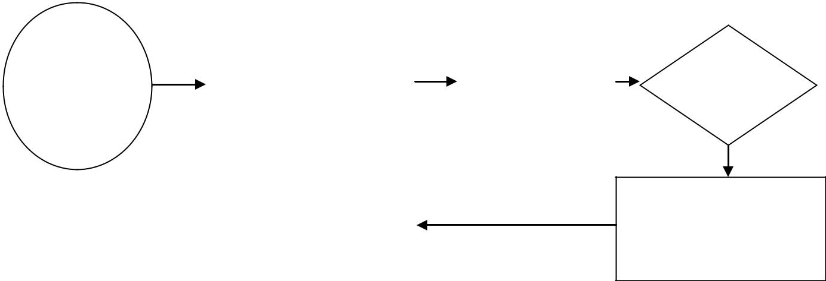

Calon |  | Mendaftar online |  | Program Studi
Mahasiswa
 |  | dengan mengisi |  | • Konversi
Pindahan/
 |  | formulir pendaftaran |  | Nilai Mata
alih
 |  | mahasiswa pindahan |  | Kuliah
jenjang
 |  | di P2MB
 |  | Loket : BAK
 |  | • Informasi biaya
 |  | daftar ulang
 |  | Membayar daftar
 |  | ulang/ registrasi
 |  | mahasiswa
 |  | pindahan/alih jenjang
di Bank Syari’ah Mandiri
(BSM )

Sesuai | Ya
dengan Biaya
Daftar ulang

Tidak

Ke Loket : BAK

- Mengambil surat keterangan dispensasi waktu dan Jumlah pembayaran daftar ulang

disetujui

Registrasi/membayar
pendaftaran untuk Mendapatkan NIM di P2MB

Ke Loket : BAAK

- Pengambilan Blangko validasi Kartu Mahasiswa/Foto

KTM

- Pengambilan/Pen gukuran Jas Alamamater

- Informasi Ordik dan Perkuliahan

Fakultas/PS Masing-masing untuk Pengarahan KRS yang akan ditempuh

PROSEDUR PENERIMAAN MAHASISWA PINDAHAN
1. Definisi :
1.1. Mahasiwa pindahan adalah kepindahan mahasiswa ke Program Pascasarjana Universitas Islam Negeri Raden Intan Lampung dari Universitas Negeri atau Universitas Luar Negeri yang telah mendapat akreditasi minimal B dari BAN PT pada program studi yang sama atau sejenis atau program studi yang diinginkan.
1.2. Akreditasi adalah pengakuan terhadap lembaga pendidikan yang diberikan oleh badan yang berwenang setelah dinilai bahwa lembaga itu memenuhi syarat pembakuan atau syarat tertentu
2. Tujuan :
Melaksanakan proses penerimaan mahasiswa pindahan ke Program Pascasarjana Universitas Islam Negeri Raden Intan Lampung dari Universitas Negeri atau Universitas Luar Negeri yang telah mendapat akreditasi minimal B dari BAN PT pada program studi yang sama atau sejenis atau program studi yang diinginkan.
Ruang Lingkup :
Mulai dari proses penerimaan mahasiswa pindahan sampai yang bersangkutan melaksanakan registrasi administrasi

  - Garis Besar Prosedur :
  - Calon Mahasiswa mengajukan permohonan pindah ke Program pascasarjana Universitas Islam Negeri Raden Intan Lampung sesuai dengan persyaratan yang telah ditetapkan.

  - BAAK melakukan pemeriksaan kelengkapan surat permohonan dan kesesuaian dengan persyaratan yang telah ditetapkan
  - BAAK membuat surat permohonan tanggapan kepada Pimpinan Fakultas/PPs
  - Fakultas/PPs melakukan evaluasi akademik dan non akademik kepada mahasiswa yang bersangkutan
  - Berdasarkan keputusan Pimpinan Fakultas/PPs, proses surat keputusan diterima/ditolak atas permohonan pindah kuliah ditandatangani Direktur Pascasarjana

